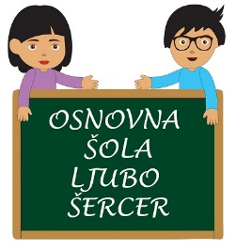
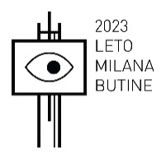
OSNOVNA ŠOLA LJUBO ŠERCER
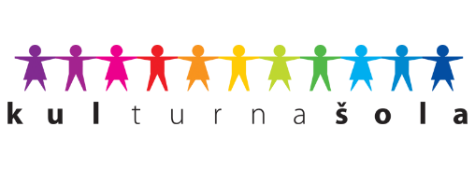
Reška cesta 6
1330 Kočevje
Telefon: (01) 893 10 46
Telefaks: (01) 893 10 47
E-mail: info@osls.si
Spletna stran: www.osls.si

SEZNAM UČBENIKOV, DELOVNIH ZVEZKOV IN DRUGIH POTREBŠČIN V ŠOLSKEM LETU 2023/24 ZA 6. RAZRED NIS

Učbeniki in delovni zvezki:
1. I. Ferlinc, N. Modrič: DOMIŠLJIJSKI SVET MAVRIČNIH BESED, berilo za slovenščino za 6. razred, ZRSŠ
2. S. Grča Planinšek: Vesolje besed - veselje besed, učbenik za slovenščino za 6. razred osnovne šole s prilagojenim programom, ZRSŠ
3. S. Grča Planinšek: Vesolje besed - veselje besed, delovni zvezek za slovenščino za 6. razred osnovne šole s prilagojenim programom, ZRSŠ
4. A. Čimžar, M. Krt: Matematika 6, delovni zvezek za 6. razred osnovne šole, ZRSŠ
5. H. Zupančič, A. Vališer: Družboslovje 6, učbenik za družboslovje za 6. razred osnovne šole, ZRSŠ
6. E. Dolenc: NARAVOSLOVJE 6, učbenik za 6. razred, ZRSŠ
7. B. Kramar: GOSPODINJSTVO 6, učbenik za 6. razred, ZRSŠ
8. F. Florjančič: TEHNIKA IN TEHNOLOGIJA 6, učbenik za 6. razred osnovne šole. ZRSŠ
9. F. Florjančič: TEHNIKA IN TEHNOLOGIJA 6, delovni zvezek za 6. razred osnovne šole. ZRSŠ

Učbenike in delovne zvezke bo učenec prejel prvi teden v septembru. Učenec vrne učbenike nepoškodovane ob koncu šolskega leta.

Potrebščine po izboru učiteljev:

- beležka,
- 2 zvezka, A4, brezčrtna (40 listni), (TIT, MAT)
- 2 zvezka, A4, veliki karo, (MAT)
- 6 zvezkov, A4, črtasti (lahko lepopisni), (SLJ, GUM, GOS, NAR, DRU)
- 10 ovitkov A4, plastični,
- radirka,
- šilček,
- nalivno pero,
- 2 navadna svinčnika, trdota HB,
- barvice (12 kosov),
- flomastri (12 kosov),
- voščene barvice, 12 kosov,
- tempera barvice,
- sintetični čopič, okrogli št. 4,
- sintetični čopič, ploščati št. 6,
- sintetični čopič, ploščati št. 14,
- sintetični čopič, okrogli št. 12,
- DAS masa oz. masa za modeliranje,
- kolaž papir, velikost A4, 24 barvni,
- risalni blok, 20-listni,
- ravnilo GEOTRIKOTNIK,
- ravnilo NOMA 5 (veliko ravnilo z liki),
- 2 x tekoče lepilo (npr. UHU),
- 1x črtalnik,
- mapa A4 z elastiko,
- škarje (srednja velikost), za levičarje ustrezne škarje – »škarje za levičarje«,
- šolski copati z nedrsečim podplatom,
- copati za športno vzgojo,
- majica s kratkimi rokavi, kratke hlače ali trenirka za športno vzgojo,
- namizni zemljevid Slovenije,
- žepno računalo.

Potrebščine naj učenec prinese prvi teden v septembru. Vse navedene potrebščine, naj bodo opremljene z imenom in priimkom otroka.

